
ei
责任编辑：金玉女
电 话：86-13521464166
传 真：86-010-85725030
编辑邮箱：jyn@chinaccm.com
地址：北京市朝阳区高碑店古家具一条街1616号（邮编：100124）



目 录

中华商务网甲醇周度报告 - 3 -
甲醇价格周对比及走势图 - 3 -
甲醇出厂价格周对比 - 3 -
甲醇市场价格对比 - 7 -
甲醇市场价格走势图 - 7 -
醋酸价格周对比及走势图 - 8 -
醋酸出厂价格对比 - 8 -
醋酸市场价格对比 - 9 -
醋酸市场价格走势图 - 9 -
甲醇港口库存及指数图 - 9 -
期货市场 - 11 -
开盘： - 11 -
收盘： - 11 -
中商网评 - 12 -
本周国内甲醇市场回顾及后市预测 - 12 -
本周国内冰醋酸市场回顾及后市预测 - 14 -
国际市场 - 14 -
甲醇：西北欧甲醇现货市场快报 - 14 -
甲醇：亚洲甲醇现货市场快报 - 14 -
甲醇：美国甲醇现货市场快报 - 15 -
甲醇：欧美亚市场收盘价 - 16 -
甲醇：欧美收盘价格走势图 - 16 -
甲醇：亚洲收盘价格走势图 - 17 -

中华商务网甲醇周度报告

甲醇价格周对比及走势图

甲醇出厂价格周对比
单位：元/吨
地区 | 生产厂家 | 2021/2/4 | 2021/1/28 | 均价涨跌 | 价格类型
东北 | 中煤龙化哈尔滨煤化工有限公司 | 0 | 0 | 0 | 出厂价
东北 | 大庆油田化工有限公司 | 2400 | 2400 | 0 | 出厂价
东北 | 通化化工股份有限公司 | 0 | 0 | 0 | 出厂价
东北 | 锦西天然气化工有限责任公司 | 2400 | 2400 | 0 | 出厂价
东北 | 黑龙江宝泰隆化工 | 2400 | 2400 | 0 | 出厂价
东北 | 黑龙江黑化集团有限公司 | 0 | 0 | 0 | 出厂价
华东 | 上海焦化有限公司 | 2150 | 2250 | -100 | 出厂价
华东 | 兖矿国宏化工 | 2150 | 2250 | -100 | 出厂价
华东 | 兖矿峄山化工有限公司 | 2150 | 2250 | -100 | 出厂价
华东 | 兖矿鲁南化肥厂 | 0 | 0 | 0 | 出厂价
华东 | 安徽三星化工有限责任公司 | 2280 | 2360 | -80 | 出厂价
华东 | 安徽临泉化工股份有限公司 | 2280 | 2360 | -80 | 出厂价
华东 | 安徽昊源化工有限责任公司 | 2250 | 2370 | -120 | 出厂价
华东 | 山东兖矿国际焦化有限公司 | 2150 | 2250 | -100 | 出厂价
华东 | 山东明水大化集团 | 2300 | 2350 | -50 | 出厂价
华东 | 山东润银生物化工 | 2300 | 2350 | -50 | 出厂价
华东 | 山东联盟化工股份有限公司 | 2300 | 2350 | -50 | 出厂价
华东 | 山东鲁西化工集团有限责任公司 | 0 | 0 | 0 | 出厂价
华东 | 新能凤凰(滕州)能源公司 | 2220 | 2290 | -70 | 出厂价
华东 | 江苏恒盛化肥有限公司 | 2370 | 2370 | 0 | 出厂价
华东 | 江苏润丰生化有限公司 | 0 | 0 | 0 | 出厂价
华东 | 浙江晋巨化工有限公司 | 0 | 0 | 0 | 出厂价
华东 | 腾州盛隆煤焦化有限责任公司 | 2170 | 2240 | -70 | 出厂价
华中 | 永煤集团濮阳龙宇化工有限责任公司 | 0 | 0 | 0 | 出厂价
华中 | 河南中原大化 | 0 | 0 | 0 | 出厂价
华中 | 河南大通化工股份有限公司 | 0 | 0 | 0 | 出厂价
华中 | 河南延化化工有限公司 | 0 | 0 | 0 | 出厂价
华中 | 河南心连心化工有限公司 | 2050 | 2220 | -170 | 出厂价
华中 | 河南晋开集团武陟绿宇化工有限公司 | 0 | 0 | 0 | 出厂价
华中 | 河南永城龙宇煤化工 | 0 | 0 | 0 | 出厂价
华中 | 河南煤气(集团)义马气化厂 | 0 | 0 | 0 | 出厂价
华中 | 河南省卫辉市豫北化工有限公司 | 0 | 0 | 0 | 出厂价
华中 | 河南省骏马化工集团有限公司 | 0 | 0 | 0 | 出厂价
华中 | 河南蓝天集团 | 0 | 0 | 0 | 出厂价
华中 | 河南鹤璧宝马化肥厂 | 0 | 0 | 0 | 出厂价
华中 | 湖北三宁化工股份有限公司 | 2200 | 2315 | -115 | 出厂价
华中 | 湖北宜化集团有限责任公司 | 0 | 0 | 0 | 出厂价
华中 | 湖北当阳市华强化工有限公司 | 2200 | 2315 | -115 | 出厂价
华中 | 湖南宜化化工有限责任公司 | 0 | 0 | 0 | 出厂价
华北 | 丰喜肥业(集团)股份有限公司 | 2000 | 2120 | -120 | 出厂价
华北 | 大同煤矿集团大优化工有限责任公司 | 1720 | 1990 | -270 | 出厂价
华北 | 山西兰花清洁能源 | 1920 | 2020 | -100 | 出厂价
华北 | 山西天泽煤化工股份有限公司 | 1950 | 2130 | -180 | 出厂价
华北 | 山西建滔万鑫达 | 1820 | 1990 | -170 | 出厂价
华北 | 山西晋丰煤化工有限责任公司 | 1810 | 2020 | -210 | 出厂价
华北 | 山西焦化股份 | 1800 | 2000 | -200 | 出厂价
华北 | 山西长冶建滔潞宝 | 1930 | 2130 | -200 | 出厂价
华北 | 河北唐山中润化工 | 2160 | 2220 | -60 | 出厂价
华北 | 河北旭阳焦化有限公司 | 0 | 0 | 0 | 出厂价
华北 | 河北正元化工集团 | 0 | 0 | 0 | 出厂价
华北 | 河北金源化工股份有限公司 | 0 | 0 | 0 | 出厂价
华北 | 河北金石化肥集团有限责任公司 | 0 | 0 | 0 | 出厂价
华北 | 霍州市化学工业有限责任公司 | 0 | 0 | 0 | 出厂价
华南 | 中海石油建滔化工有限公司 | 2485 | 2485 | 0 | 出厂价
华南 | 福建省顺昌富宝实业有限公司 | 0 | 0 | 0 | 出厂价
西北 | 兖州煤业榆林能化有限公司 | 1650 | 1750 | -100 | 出厂价
西北 | 内蒙古博源联合化工有限公司 | 0 | 0 | 0 | 出厂价
西北 | 内蒙古庆华集团庆华物流 | 1780 | 1860 | -80 | 出厂价
西北 | 内蒙古苏里格天然气化工股份有限公司 | 0 | 0 | 0 | 出厂价
西北 | 内蒙新奥能源化工有限公司 | 1750 | 1850 | -100 | 出厂价
西北 | 宁夏宝丰能源集团有限公司 | 0 | 0 | 0 | 出厂价
西北 | 巴州东辰工贸有限公司 | 0 | 0 | 0 | 出厂价
西北 | 陕西榆林天然气化工有限责任公司 | 0 | 0 | 0 | 出厂价
西北 | 陕西渭河煤化工集团有限责任公司 | 0 | 0 | 0 | 出厂价
西北 | 陕西神木化学工业有限公司 | 1750 | 1950 | -200 | 出厂价
西北 | 陕西黑猫焦化 | 1900 | 2160 | -260 | 出厂价
西北 | 青海格尔木 | 0 | 0 | 0 | 出厂价
西南 | 中国石化四川维尼纶厂 | 2200 | 2450 | -250 | 出厂价
西南 | 云南云峰化学工业公司 | 2200 | 2375 | -175 | 出厂价
西南 | 云南云维集团有限公司 | 2200 | 2375 | -175 | 出厂价
西南 | 四川江油市胜峰天然气化工厂 | 0 | 0 | 0 | 出厂价
西南 | 四川泸天化股份有限公司 | 0 | 0 | 0 | 出厂价
西南 | 建滔天然气化工(重庆)有限公司 | 0 | 0 | 0 | 出厂价
西南 | 柳州化工股份有限公司 | 2200 | 2375 | -175 | 出厂价
西南 | 贵州兴化公司 | 0 | 0 | 0 | 出厂价

甲醇市场价格对比

单位：元/吨
产品名称 | 地区 | 省份 | 2021/2/4 | 2021/1/28 | 均价涨跌 | 价格类型 | 价格说明
甲醇 | 东北 |  | 1935 | 2000 | -65 | 市场价
甲醇 | 华东 | 山东 | 2225 | 2300 | -75 | 市场价
甲醇 | 华东 | 江苏 | 2355 | 2380 | -25 | 市场价
甲醇 | 华东 | 江苏 | 2355 | 2355 | 0 | 市场价 | 港口出罐
甲醇 | 华东 | 浙江 | 2485 | 2475 | 10 | 市场价
甲醇 | 华东 | 浙江 | 2485 | 2475 | 10 | 市场价 | 港口出罐
甲醇 | 华中 |  | 1990 | 2110 | -120 | 市场价
甲醇 | 华北 | 山西 | 1775 | 1915 | -140 | 市场价
甲醇 | 华北 | 河北 | 2100 | 2200 | -100 | 市场价
甲醇 | 华南 |  | 2385 | 2405 | -20 | 市场价 | 国产送到
甲醇 | 华南 |  | 2385 | 2405 | -20 | 市场价 | 港口出罐
甲醇 | 西北 |  | 1475 | 1620 | -145 | 市场价
甲醇 | 西南 | 云南 | 2375 | 2375 | 0 | 市场价
甲醇 | 西南 | 四川 | 2300 | 2450 | -150 | 市场价

甲醇市场价格走势图

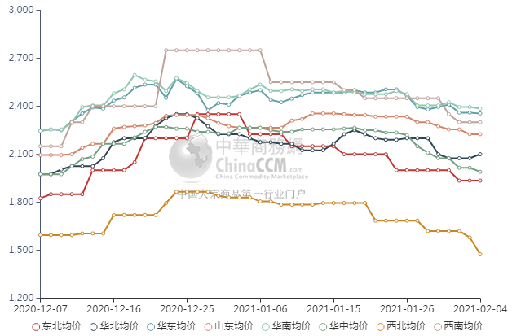

醋酸价格周对比及走势图

醋酸出厂价格对比
单位：元/吨
产品名称 | 地区 | 省份 | 生产厂家 | 2021/2/4 | 2021/1/28 | 均价涨跌 | 价格类型
醋酸 | 华东 | 上海 | 上海吴泾化工有限公司 | 5100 | 5000 | 100 | 出厂价
醋酸 | 华东 | 山东 | 华鲁恒升 | 4850 | 4850 | 0 | 出厂价
醋酸 | 华东 | 山东 | 山东兖矿国泰集团 | 5000 | 4900 | 100 | 出厂价
醋酸 | 华东 | 江苏 | 江苏索普(集团)有限公司 | 5050 | 5000 | 50 | 出厂价
醋酸 | 华中 | 河南 | 河南驻马店顺达化工 | 0 | 0 | 0 | 出厂价
醋酸 | 华北 | 河北 | 河北建涛忠信化工有限公司 | 4800 | 4700 | 100 | 出厂价

醋酸市场价格对比
单位：元/吨
产品名称 | 地区 | 省份 | 2021/2/4 | 2021/1/28 | 均价涨跌 | 价格类型
醋酸 | 华东 |  | 5000 | 4975 | 25 | 市场价
醋酸 | 华东 | 山东 | 4850 | 4775 | 75 | 市场价
醋酸 | 华东 | 江苏 | 4950 | 4900 | 50 | 市场价
醋酸 | 华东 | 浙江 | 5150 | 5100 | 50 | 市场价
醋酸 | 华北 |  | 4775 | 4750 | 25 | 市场价
醋酸 | 华南 |  | 4850 | 4850 | 0 | 市场价

醋酸市场价格走势图
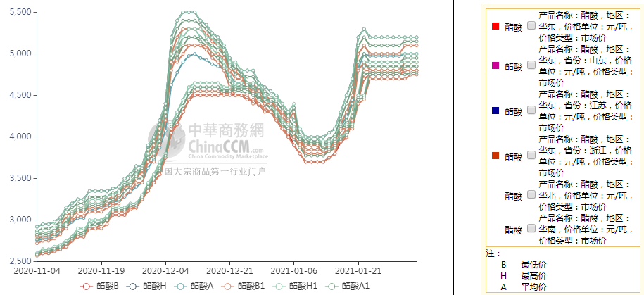

甲醇港口库存及指数图
单位：万吨
区域 | 1月27日 | 2月3日
江苏 | 55.09 | 49.63
浙江 | 28.6 | 32.1
华东总计 | 83.69 | 81.73
广东 | 7.27 | 6.1
福建 | 3.35 | 3.5
华南总计 | 10.62 | 9.6
港口总计 | 94.31 | 91.33

截至今日(2月4日)，江苏甲醇库存在48.7万吨，环比上周四(1月28日)下降7.1万吨，跌幅在12.72%，同比下降7.41%。其中张家港在4万吨附近，江阴在1万吨附近。近期公共仓储提货量稳固，多数公共仓储库存延续下降。据不完全统计，本周太仓区域(平均一个库区)平均一天走货量在1685.04-3042.19吨(1月22日至1月28日太仓区域(平均一个库区)平均一天走货量在1731.26-2721.69吨)，本周太仓整体发货量较上周提升，其中太仓整体船只提货量较上周继续提升，除去太仓部分船货发往南京、镇江、常熟等地，仍有部分船货出口至东南亚区域。目前江苏可流通货源在15万吨附近。目前浙江甲醇库存在30.7万吨，环比上周四(1月28日)下降3.3万吨，跌幅在9.71%，同比下降13.7%。目前浙江可流通货源在0.4万吨。
华南方面，目前广东地区甲醇库存在7.4万吨，比上周四(1月28日)减少1.35万吨，降幅在15.43%，较去年同期减少39.84%。其中东莞地区2.3万吨附近，广州地区库存在4.2万吨，珠海地区0.9万吨。本周东莞、广州地区日均提货量在2800-3000吨/天附近，整体广东可流通甲醇货源在3万吨附近。目前福建地区甲醇库存3.61万吨附近，与上周四(1月28日)相比增加0.26万吨，涨幅在7.76%，较去年同期上涨51.05%。其中泉港地区在2.31万吨附近，厦门地区1.2万吨，莆田地区在0.1万吨附近，目前福建可流通货源在2.1万吨。本周内广西地区整体库存较上周略有下降。
整体来看沿海地区(江苏、浙江和华南地区)甲醇库存在91.71万吨，环比上周四(1月28日整体沿海库存在103.7万吨)下跌11.99万吨，跌幅在11.56%，整体沿海地区甲醇可流通货源预估在21万吨附近。据不完全统计，预计明日(2月5日)到21日沿海地区预计到港在46.24万-47万吨，其中江苏预估进口船货到港量在22.24万-23万吨，华南预估在7万-8万吨，浙江预估在17万-18万吨。目前可流通货源极为集中，基于汽运物流紧张影响，近期华东区域船货发货量相对稳固，另外近期华东出口船货增多。

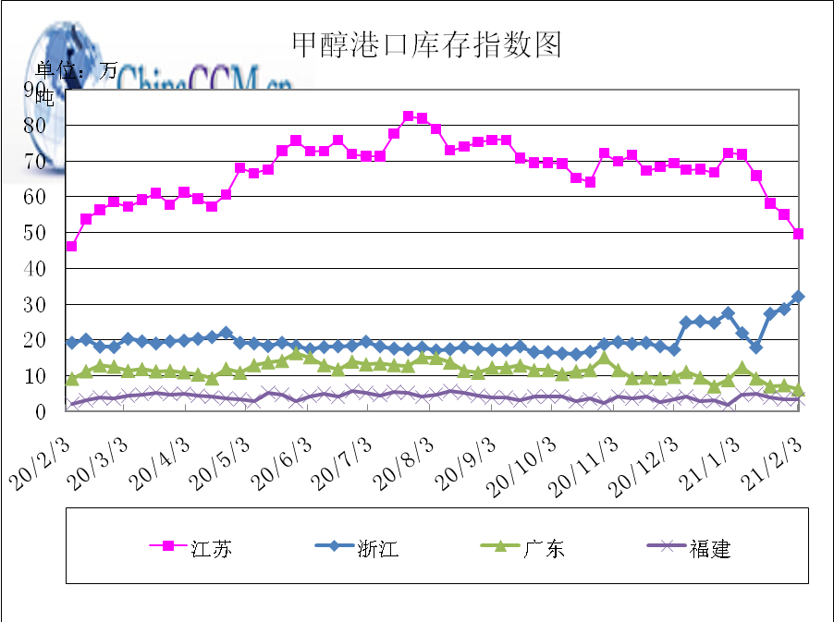

期货市场

开盘：
甲醇期货开盘： 2021年2月4日（星期四）郑州商品交易所甲醇期货主力合约MA2105开盘2277，截稿前新价2293，成交52万余手。

收盘：
甲醇期货收盘：2021年2月4日星期四，今日郑州商品交易所甲醇期货主力合约上涨，尾盘收阳。今日MA2105合约开盘于2277元/吨，最高价为2321元/吨，最低价为2269元/吨，尾盘收于2319元/吨，较上一交易日涨61，涨幅为2.7%，今日合约成交量为1309000手，截止收盘MA2105合约持仓量为938222手，较上一交易日减少20708手。

中商网评

本周国内甲醇市场回顾及后市预测
中商网讯：本周, 甲醇市场弱势下调。山东地区甲醇市场弱势下行;华中地区甲醇市场下跌;华北地区甲醇市场整体下行;西南地区甲醇市场暂稳;西北地区市场弱势运行，交投气氛一般。上游企业出货压力仍存，随着春节临近，运输车辆减少，运费进一步走高，而下游接货积极性不高，部分下游企业及贸易商逐步退市，市场整体成交氛围低迷，业者排库心态明显，市场行情继续延续跌势。
本周四国内各地区具体甲醇行情如下：

华东市场：

江苏：江苏常州、江阴等地进口货出库报盘部分在2350-2360元/吨附近，业者随行看涨，早盘气氛稍显一般。

安徽：安徽地区甲醇市场走弱，场内交投一般，部分企业对外报盘在2120-2240元/吨左右。

浙江：浙江宁波港口主要一手商家表示，今日甲醇出库报盘暂无，当地货源偏紧，部分二手持货商报价维持2480-2490元/吨。

山东：山东中东部出厂报价稳定在2300元/吨附近；东营、淄博等周边市场部分商谈参考2090-2110元/吨，交投气氛稍偏淡，业者多观望为主。山东南部企业出厂报价部分上调10元在2150-2170元/吨附近，企业计划量出货顺利。临沂当地送到部分2130-2150元/吨，持货商心态尚可，下游多观望。

华中市场：

河南：河南地区甲醇市场走弱，部分企业主流出货价格在1980-2000元/吨，部分企业招标成交价格在2000元/吨承兑，洛阳部分贸易商报盘1960元/吨左右。

两湖：两湖地区甲醇市场盘整，下游接货乏力，湖北企业主流商谈2150元/吨左右；湖南地区部分贸易商报盘2340-2360元/吨左右。

东北市场：

东北地区甲醇市场盘整，黑龙江企业主流出货在1920-1950元/吨左右，主要贸易商对盘锦送到在2050-2100元/吨左右。

华北市场：

河北：河北甲醇市场整理，石家庄及周边主流出厂在2100元/吨附近，主要厂家库存不多，低价惜售，下游甲醛开工不高，成交刚需；唐山参考价格在2160元/吨。

山西：山西甲醇市场走势疲软，主流在1600-1910元/吨：晋城在1950元/吨，听闻部分小厂价格1800元/吨；临汾主流暂稳在1750-1770元/吨；长治零售价格稳在1930元/吨；吕梁企业主要执行合同；大同最新价格下调至1720元/吨。

华南市场：

广东：华南港口甲醇现货早间略显坚挺，BP库和百安库进口货商谈集中在2380-2390元/吨，气氛偏观望。

西南市场：

川渝：西南地区甲醇市场盘整，市场交投清淡，部分企业主流出货价格在2030-2150元/吨，成都部分贸易商商谈2000-2100元/吨左右。

西北市场：

内蒙古：内蒙古地区北线价格集中在1700-1750元/吨，南线部分1650元/吨，部分汇量，实单待跟进。
陕北：陕西地区陕北部分企业报价在1600-1650元/吨，关中市场价格在1830-1970元/吨，成交中低端。

后市预测：
短线国内甲醇市场或偏弱震荡为主。后期仍需关注外围宏观影响因素、下游需求情况、期货盘面走势、上下游库存情况及运费水平等。

本周国内冰醋酸市场回顾及后市预测
本周，醋酸价格稳中坚挺。绝大部分醋酸工厂无库存压力，仅发合约用户无现货供应，局部货源仍显紧张，供应面仍有一定利好的支撑下，供方报盘坚挺。与此同时，随着春节长假临近，中小型下游陆续停工放假，以及疫情影响下运输车辆难寻，现货市场成交一般。

价格行情方面本周山东价格4850元/吨，较上周上涨75元；江苏价格4950元/吨，较上周上涨50元；浙江价格5150元/吨，较上周上涨50元；华北价格4775元/吨，较上周上涨25元；华南价格4850元/吨，较上周上涨0元。

后市预测：临近春节，预计节前市场横盘为主，暂无明显变动因素。

国际市场

甲醇：西北欧甲醇现货市场快报

2月3日，欧洲甲醇现货市场变化不大，购买兴趣低迷导致交易清淡。标准普尔全球普氏能源资讯(S&P Global Platts)在2月3日评估了鹿特丹离岸价为347.5欧元/吨，保持不变，而市场基本面基本保持稳定。一位买家说，由于截至1月29日的那一周流动性增加，现货交易活动自本周初以来一直很平静。这位买家表示:“在如此大规模的交易之后，买家一天接一天地消失，这对甲醇(市场)来说是很典型的。”尽管挪威和俄罗斯的生产受到限制，但甲醇的供应情况相对较好。“上周的交易量约为5万吨，所以供货肯定很好，”买家补充说。尽管中国甲醇市场因需求不温不火而承压，但有消息称，2月初有一批来自中国的货物抵达欧洲，进一步缓解了该地区供应的紧张局面。

甲醇：亚洲甲醇现货市场快报

消息人士称，尽管印度国内甲醇价格在2月3日周内复苏，但由于买家认为中国可能出现回调，所以印度甲醇市场现货交易谈判本周基本保持稳定。2月底或3月初可能到达印度的货物的卖价区间为390-395美元/吨，买价区间为380-385美元/吨，这两个价格水平本周都没有变化。与此同时，两名印度消息人士称，讨论的价格在31.5卢比/公斤左右或以上，标志着由于Kandla港口的库存耗尽，价格逐渐上涨。第三位消息人士补充称，尽管当地市场的供应状况一直紧张，但预计2月下半月抵达的货物可能会在一定程度上缓解这种限制。此外，另一个进口商指出，最近欧洲甲醇价格的上涨再次促使印度的主要甲醇供应商比较两个地区的贸易前景，为进一步提高对印度的报价创造了空间。尽管需求强劲，欧洲甲醇现货价格在1月18日至1月29日期间大幅上涨，但2月2日出现下跌。标准普尔全球普氏能源资讯(S&P Global Platts)在2月2日评估了FOB鹿特丹甲醇现货价格为347.5欧元/吨，当日下跌4.5欧元/吨，卖出兴趣增加。与此同时，在中国，对美元计价货物的需求不温不热，因为许多终端用户承诺取消定期货物。然而，一些中国商人对向东南亚出口货物有着浓厚的兴趣。航运消息人士指出，最近几天，对从中国南部前往印尼港口Bontang、Tarjun、Ciwandan、Panjang和Balikppapan的船只的询问有所增加。询盘主要是2月上半月装运。贸易消息人士称，虽然Kaltim甲醇工业的直接客户依然能够保持供应，但其他印尼买家受到KMI计划外工厂停产的影响，将中国再出口货物作为替代选择。印尼2月份装运货物的销售指示为400美元/吨。一笔4000吨至Tarjun的交易以低于400美元/吨的价格成交，但这无法立即得到证实。

甲醇：美国甲醇现货市场快报

2月3日，美国甲醇价格保持稳定，尽管有传言称买入和卖出兴趣增加，但市场上的交易流动性较弱。无论是在区域还是全球范围内，人们都在谈论供应紧张，2月份现货价格可能继续受到支撑。近月(2月)现货甲醇稳定113美分/加仑FOB USG，最后听到的报价为114美分/加仑ITC离岸价。当日没有新交易报告。第二个月(3月)现货甲醇也为113美分/加仑FOB USG，与即时月价值保持不变的价差。与此同时，西北欧甲醇现货价格小幅下跌，最后显示为417.8美元/吨，CFR中国价格当日持平于299美元/吨。

甲醇：欧美亚市场收盘价

日期 | 产品名称 | 价格类型 | 最低价 | 最高价 | 均价涨跌 | 价格单位
2021-02-03 | 甲醇 | CFR东南亚 | 384 | 386 | 0 | 美元/吨
2021-02-03 | 甲醇 | CFR中国 | 298 | 300 | 0 | 美元/吨
2021-02-03 | 甲醇 | FOB美国主港 | 112.75 | 113.25 | 0 | 美分/加仑
2021-02-03 | 甲醇 | FOB鹿特丹 | 347 | 348 | 0 | 欧元/吨
2021-02-03 | 甲醇 | 中国国内 | 2312 | 2314 | -15 | 元/吨

甲醇：欧美收盘价格走势图
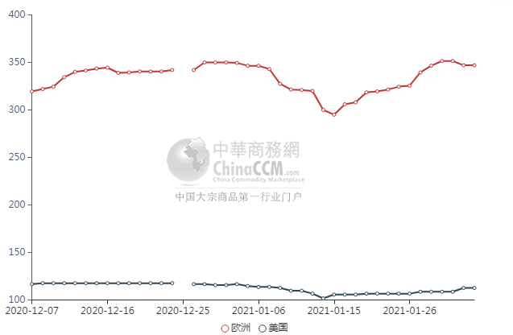

甲醇：亚洲收盘价格走势图
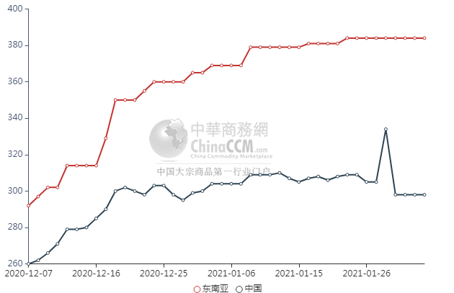

更多精彩敬请关注：中华商务网
返回本期目录

